PB系列G100眼型旋转吊环产品对比
产品名称 | G100眼型旋转吊环 | 国标吊环螺钉 | 德标吊环螺栓
执行标准 | EN ISO 12100:2010，EN ISO 3266:2010 | GB/T 825-1988 | DIN580-2009
产品规格 | M8～M100，16个常规规格；  5/16-18UNC～4-4UNC，14个美制螺纹规格；  支持非标螺纹定制生产。 | M8～M100  16个常规标准规格 | M8～M100  16个常规标准规格
产品使用 | 垂直起吊，有效载荷最大；  多个吊环组合斜拉，总体工作载荷大于或等于单个吊环工作载荷；  多个吊环组合侧拉，总体工作载荷小于垂直拉工作载荷。 | 最适合单个吊环垂直起吊；  多个吊环组合斜拉，总体工作载荷减半，不易环圈水平对正起吊，极易破断；  多个吊环组合侧拉，有效载荷最低，不易环圈水平对正起吊，极易破断
产品载荷 | 各方向起吊工作载荷高，更安全可靠。 | 各方向起吊工作载荷低，斜拉及侧拉不安全。
材质 | 高合金链条钢（G100级钢），调质处理HRC32~36° | Q235B，无正火处理
螺纹精度 | 螺纹确保6g精度，通止规100%全检，完全合格； | 螺纹不能确保6g精度，通止规不能确保全检，不能确保完全合格；
商标 | 有商标“平力”，产品可追溯，质量有保证； | 无商标，产品不可追溯，质量无保证；
CE认证 | 有欧盟安全认证CE证书，产品符合相关标准； | 没有欧盟安全认证CE证书，产品不符合相关标准；
产品编号 | 有独立的产品编号，产品方便追溯； | 没有产品编号，产品无法追溯；
产品责任险 | 购买有中国人寿产品责任险，安全事故有保障。 | 没有产品责任险
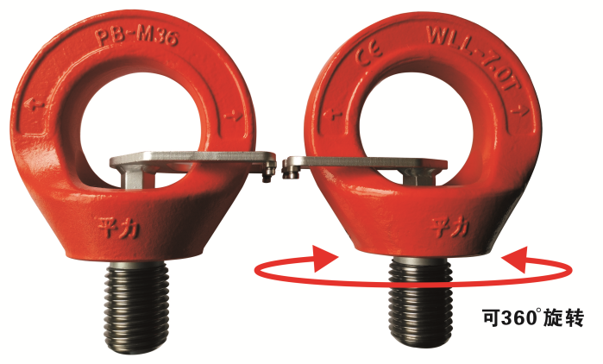
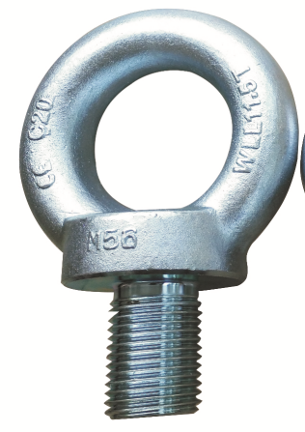
吊环螺丝
VS
G100眼型旋转吊环

